Eerste Kamer der Staten-Generaal  kst-35949-I  's-Gravenhage 2023 | 1
Vergaderjaar 2023-2024

35 949 Wijziging van de Meststoffenwet in verband met het begrip melkvee en enkele andere wijzigingen betreffende het stelsel van fosfaatrechten

I BRIEF VAN DE MINISTER VAN LANDBOUW, NATUUR EN VOEDSELKWALITEIT
Aan de Voorzitter van de Eerste Kamer der Staten-Generaal
Den Haag, 26 oktober 2023
Bij de behandeling in de Eerste Kamer van het wetsvoorstel over wijzigingen in het fosfaatrechtenstelsel1 is naar aanleiding van een vraag van het lid Prins (CDA) toegezegd (T03394) om het gebruik van de afromingsvrije lease te monitoren en dit zo nodig bij te stellen, mocht blijken dat de maatregel van 100 kg afromingsvrije lease onvoldoende aansluit op de gemiddelde landbouwpraktijk. Met deze brief geef ik gevolg aan deze toezegging. Tevens betrek ik daarbij de toezegging naar aanleiding van een vraag van het lid Schalk (SGP), of het wetsvoorstel op het onderdeel 100 kg afromingsvrije lease met terugwerkende kracht «heeft gedaan wat hij moest doen» (T03392) waarover ik de Eerste Kamer eerder heb geïnformeerd op 18 november 20222 en een aanvulling hierop op 12 januari 20233 .
De maatregel «100 kg afromingsvrije lease» maakt het mogelijk om per jaar maximaal 100 kilogram fosfaatrechten te leasen voor de korte termijn (heen- en teruglease binnen een kalenderjaar), zonder dat hierover afroming plaatsvindt. Hiermee wordt beoogd melkveehouders meer flexibiliteit te bieden om bij een onverwachte hogere melkproductie de benodigde extra hoeveelheid fosfaatrechten te verwerven.
Na invoering van de maatregel «100 kg afromingsvrije lease» heb ik via de Rijksdienst voor Ondernemend Nederland (RVO) het verloop van de registraties nauwkeurig gevolgd. Op basis van beschikbare data heeft RVO een analyse gemaakt van de werking van de maatregel 100 kg afromingsvrije lease in 2022 (zie bijlage: tabel 1). Uit de analyse blijkt dat van de ruim 8.100 leasetransacties dat in 2022 heeft plaatsgevonden een aanzienlijk deel (ruim 66%) betrekking had op 100 kg afromingsvrije lease. In het geval waar niet meer dan 100 kg fosfaatrechten werd geleased betrof dit zelfs meer dan 90%.
Uit de analyse door RVO blijkt dat transacties met een omvang van 0 tot 100 kg de meest voorkomende vorm van lease is en dat deze categorie het grootste aandeel van de afromingsvrije lease vertegenwoordigt, zowel in aantallen als in kilogrammen.
Om inzicht te krijgen of de maatregel 100 kg afromingsvrije lease voor melkveehouders voldoende is geweest om onverwachte stijgingen in de melkproductie op te vangen, zijn de gegevens ook gerangschikt op basis van de benutting van deze maatregel. Dit overzicht is weergegeven in de bijlage, tabel 2. Hieruit blijkt dat 63% van de melkveehouders die in 2022 rechten hebben geleased, maximaal 100 kg hebben geleased en dit bovendien afromingsvrij hebben gedaan. Voor deze groep lijkt de maatregel 100 kg afromingsvrije lease dus afdoende te zijn.
Aandachtspunt bij de maatregel 100 kg afromingsvrije lease is wel dat landbouwers door de flexibiliteit die de maatregel biedt mogelijk hun gedrag omtrent de aan- en verkoop van fosfaatrechten zodanig aanpassen dat het tempo van afroming wordt vertraagd. Om inzicht te krijgen in de toename van de hoeveelheid leasetransacties door de maatregel 100 kg afromingsvrije lease en om te kunnen beoordelen of door de maatregel een verschuiving plaatsvindt ten opzichte van koop, is daarom ook het aantal kooptransacties gemonitord (zie bijlage: figuur 1).
Na een piek in het aantal kooptransacties in het jaar waarin het fosfaatrechtenstelsel is geïntroduceerd, is het aantal kooptransacties gestabiliseerd op ca. 7.000 transacties per jaar. Ook het aantal leasetransacties kende in 2018 een piek, waarna het aantal leasetransacties fors daalde. De toename in 2022 is mogelijk ook het gevolg van de relatief hoge melkprijs in het najaar van 2022 waardoor er meer vraag was naar fosfaatrechten en door het lagere prijsniveau voor afromingsvrije lease ten opzichte van de niet afromingsvrije lease.
In de tweede grafiek in de bijlage is de hoeveelheid overgedragen fosfaatrechten met kooptransacties en leasetransacties weergegeven. Dit laat zien dat er veel minder rechten worden geleased (ca. 1,4 miljoen kg) dan dat er wordt aangekocht (ca. 4,9 miljoen kg). Uit deze analyse lijkt de introductie van de 100 kg lease niet te leiden tot een verschuiving in het aantal leasetransacties ten opzichte van kooptransacties.
Ten slotte heeft RVO gekeken of er een verband is tussen een toename van de melkproductie per bedrijf en het gebruik maken van de maatregel 100 kg afromingsvrije lease. Doel van de maatregel is immers om vooral de onverwachte toename in de melkproductie op te kunnen vangen. Door een onverwacht hogere productie per dier kan een bedrijf in een hogere melkproductieklasse met bijbehorende hogere excretienorm terechtkomen, waardoor er meer fosfaatrechten nodig zijn om hetzelfde aantal dieren te kunnen houden. RVO is in zijn berekeningen uitgegaan van de gemiddelde melkproductie per koe en heeft daarbij drie groepen onderscheiden, namelijk bedrijven die alleen 100 kg afromingsvrije lease toepassen, bedrijven die meer dan 100 kg leasen en de afromingsvrije ruimte benutten en bedrijven die geen gebruik maken van de 100 kg afromingsvrije lease. Het blijkt dat de grootste stijging in melkproductie voorkomt bij de bedrijven die meer dan 100 kg leasen. Bij deze bedrijven zal het veelal gaan om een bewuste stijging (middels fokken etc.) van de melkproductie waarvoor permanent meer fosfaatrechten nodig zijn.
Zoals aangegeven laat de analyse zien dat de toename in melkproductie veelal gepaard gaat met het tijdelijk verkrijgen van extra rechten en dat hierbij gebruik wordt gemaakt van de maatregel 100 kg afromingsvrije lease. De maatregel 100 kg afromingsvrije lease lijkt hiermee aan te sluiten bij het beoogde doel van de maatregel om bedrijven flexibiliteit te bieden, waarmee zij beperkte verhogingen van de melkproductie en de bijbehorende hogere excretie kunnen opvangen.
Uit de gegevens en de analyse van RVO maak ik op dat met de maatregel 100 kg afromingsvrije lease een praktische oplossing is gevonden voor de praktijk van alledag, die voorziet in een behoefte vanuit de sector. Het gebruik van de 100 kg lease maatregel heeft ervoor gezorgd dat minder afroming heeft plaatsgevonden, het betreft echter een beperkt aantal fosfaatrechten dat afromingsvrij is overgedragen. Ik acht bijstelling van deze maatregel op dit moment niet noodzakelijk, maar zal het gebruik van afromingsvrije lease blijven monitoren.
De Minister van Landbouw, Natuur en Voedselkwaliteit,
P. Adema

BIJLAGE: ANALYSE AFROMINGSVRIJE LEASE, BRON RVO.

Overzicht leasetransacties 2022
Tabel 1 geeft een overzicht van het aantal leasetransacties dat in 2022 heeft plaatsgevonden. De leasetransacties zijn ingedeeld in vier categorieën, waarvan één categorie onder de 100 kg ligt.
Tabel 1 Overzicht van leasetransacties in fosfaatrechten vanaf 1 januari 2022 tot en met 31 december 2022 (bron: RVO)
Categorie | Aantal transacties | Aantal rechten  (kg) | Aantal transacties met 100 kg afromingsvrije lease | Aantal rechten afromingsvrij1 overgedragen  (kg)
0–100 kg | 5.739 | 503.100 | 5.179 | 466.574
101–150 kg | 422 | 51.350 | 34 | 3.350
151–200 kg | 341 | 59.732 | 34 | 3.400
>200 kg | 1.609 | 799.429 | 174 | 17.320
Totaal | 8.111 | 1.413.610 | 5.421 | 490.644
1 Door gebruik van maatregel 100 kg afromingsvrije lease.
N.B. door afrondingsverschillen wijkt de totaaltelling af.

Benutting leasetransacties
Om inzicht te krijgen in welke mate de maatregel 100 kg afromingsvrije lease voor melkveehouders voldoende is geweest om onverwachte stijgingen in de melkproductie op te vangen, zijn onderstaande gegevens gerangschikt op basis van de benutting van deze maatregel.
Tabel 2 Overzicht van de leasetransacties in fosfaatrechten 2022 naar benutting van de maatregel door melkveehouders (bron: RVO)
Categorie | Aantal melkveehouders die rechten hebben geleased | Aantal transacties | Aantal rechten  (kg) | Aantal transacties met 100 kg afromingsvrije lease | Aantal rechten afromingsvrij1 overgedragen  (kg)
Melkveehouders die alleen maximaal 100 kg afromingsvrij hebben geleased | 3.531 | 3.552 | 306.238 | 3.552 | 306.238
Meer dan 100 kg geleased, waarvan de 100 kg afromingsvrije lease is benut | 1.848 | 4.171 | 923.571 | 1.869 | 184.406
Geen gebruik gemaakt van 100 kg afromingsvrije lease | 229 | 388 | 183.801 | 0 | 0
Totaal | 5.608 | 8.111 | 1.413.610 | 5.421 | 490.644
1 Door gebruik 100 kg afromingsvrije lease

Aantal leasetransacties ten opzichte van kooptransacties
Om inzicht te krijgen in de toename van de hoeveelheid leasetransacties door de maatregel 100 kg afromingsvrije lease, of om te kunnen beoordelen of door de maatregel een verschuiving plaatsvindt ten opzichte van koop, is in onderstaande figuren weergegeven het aantal kooptransacties en het aantal rechten dat via lease of verkoop is overgedragen.
Figuur 1. Aantal transacties fosfaatrechten (koop en lease) vanaf 2018
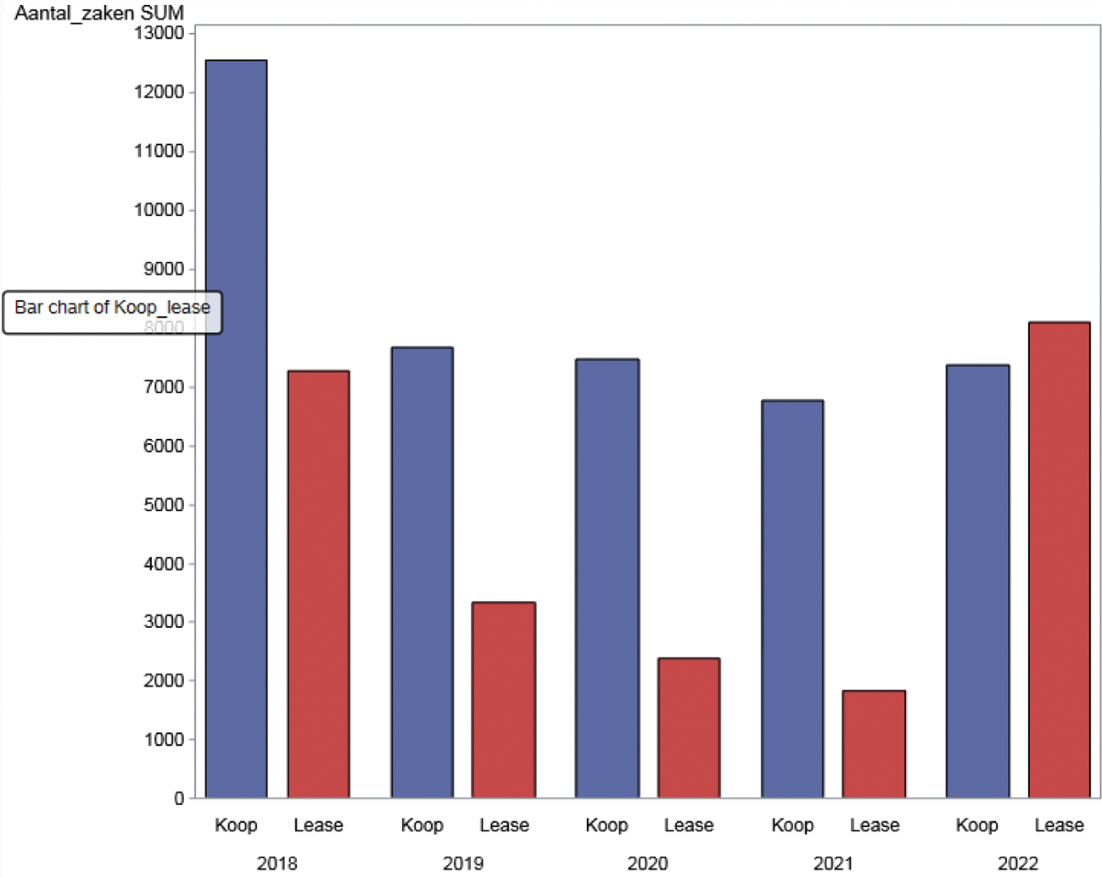
Grafiek 2. Aantal kilogrammen fosfaatrechten dat overgedragen is via koop en lease vanaf 2018
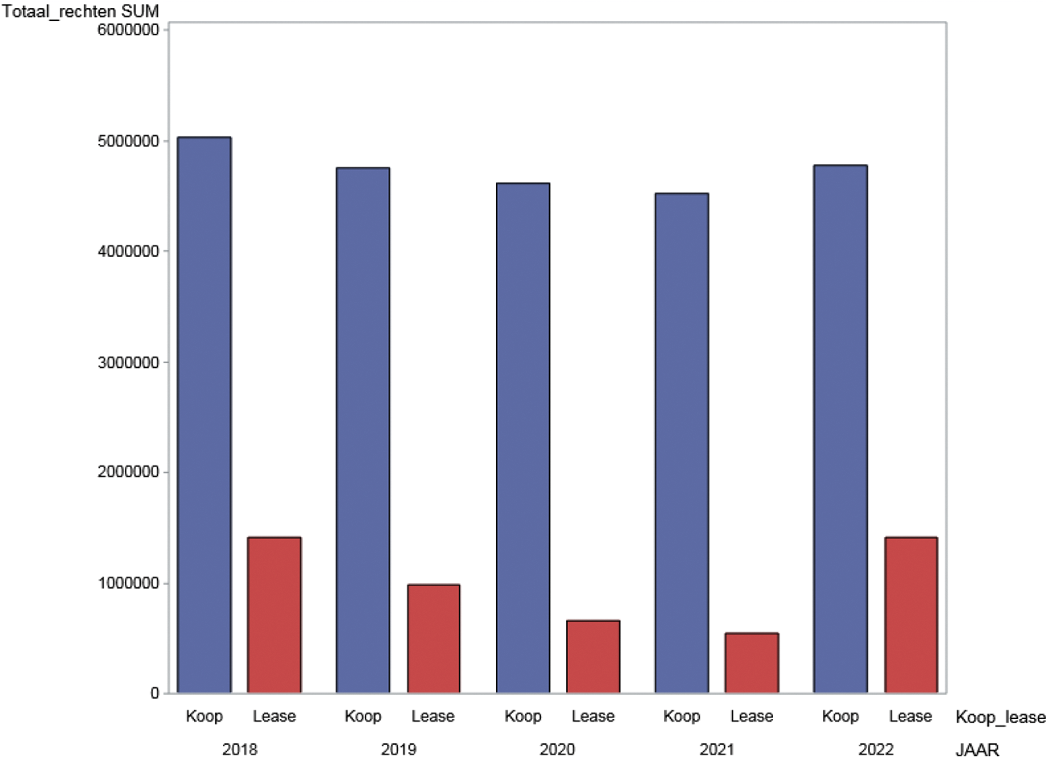

1 Kamerstuk II 35 949, nr. 2.
2 Kamerstuk I 35 949, G.
3 Kamerstuk I 35 949, H.

